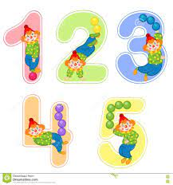
Μέτρησε και βάλε στη σειρά τους αριθμούς:

